稀土行业标准《高纯金属铒》预审稿
编制说明
一、工作简况

（一）任务来源
根据国家标准委、工业和信息化部下达的有关标准制修订计划的通知，以及2022 年稀土标委会工作安排，2022 年第五次稀土标准工作会议正式下达《高纯金属铒》行业标准制定项目计划，标准计划号为2022-0098T-XB，完成年限为2023年。本文件由全国稀土标准化技术委员会（SAC/TC 229）提出并归口，由有研稀土新材料股份有限公司、虔东稀土集团股份有限公司、福建省长汀金龙稀土有限公司、乐山有研稀土新材料有限公司、包头稀土研究院、瑞科稀土冶金及功能材料国家工程研究中心有限公司、国家钨与稀土产品质量监督检测中心、国瑞科创稀土功能材料（赣州）有限公司、有研稀土高技术有限公司、益阳鸿源稀土有限责任公司、湖南稀土金属材料研究院有限责任公司等多家单位共同参与起草。

（二）主要参加单位和工作成员及其所做的工作
本标准牵头起草单位有研稀土新材料股份有限公司（简称“有研稀土”）负责组织标准调研、验证、标准起草、预审、审定报批工作。有研稀土是2001年由中国有研科技集团有限公司（原北京有色金属研究总院）作为主发起人对“稀土国家工程研究中心”进行整体改制而设立的股份公司，有研稀土新材料股份有限公司（简称有研稀土）隶属于中央企业中国有研科技集团有限公司，是国家高新技术企业、国家企业技术中心，拥有国内稀土领域唯一的国家工程研究中心：稀土国家工程研究中心。其前身1952年开始稀土研究，是我国最早从事稀土研究开发的单位之一，也是我国稀土工业技术的主要发源地。有研稀土一直积极参与标准的制修订工作，牵头/参与制定了《高纯金属铽》、《高纯金属镝》、《高纯金属镱》、《金属钬》、《氟化镝》、《氟化钕》、《稀土术语-稀土金属及合金》、《稀土术语-稀土矿产品及化合物》、《快淬钕铁硼永磁粉》、《粘结钕铁硼永磁材料》、《钕铁硼速凝薄片合金》等多项稀土国际标准/国家标准/行业标准。多次参与制修订国务院新闻办《中国的稀土状况与政策》白皮书，工信部《稀土行业发展规划（2016-2020年）》、《稀土行业规范条件》、科技部《稀土化合物及金属技术发展战略研究报告》，中国工程院科技咨询项目《稀土功能材料及应用发展战略研究》等稀土政策以及重点报告，为稀土行业发展献言献策。
标准参与起草由单位虔东稀土集团股份有限公司、福建省长汀金龙稀土有限公司、乐山有研稀土新材料有限公司、包头稀土研究院、瑞科稀土冶金及功能材料国家工程研究中心有限公司、国家钨与稀土产品质量监督检测中心、国瑞科创稀土功能材料（赣州）有限公司、有研稀土高技术有限公司、益阳鸿源稀土有限责任公司、湖南稀土金属材料研究院有限责任公司等多家单位组成，涵盖了国内高纯稀土金属生产优势单位，提供各单位有关高纯金属铒产品生产情况、技术指标及产品的应用情况，为本标准的制定提供更好的技术内容依据。
本标准共同起草单位及参与标准制定人的情况见表1。
表1 主要起草人及工作职责
单位名称 | 工作职责
有研稀土新材料股份有限公司 | （1）牵头制定高纯金属铒标准，负责项目任务的组织管理、落实和执行等；  （2）成立高纯金属铒行业标准项目编制小组，组织标准技术内容讨论；  （3）收集汇总各标准参与单位和行业内容各专家代表的意见，负责编制高纯金属铒标准征求意见稿、编制说明等文件；  （4）调研高纯金属铒产品的应用情况及其技术要求；  （5）负责完成标准报批文件。
虔东稀土集团股份有限公司、福建省长汀金龙稀土有限公司、乐山有研稀土新材料有限公司、包头稀土研究院、瑞科稀土冶金及功能材料国家工程研究中心有限公司、国家钨与稀土产品质量监督检测中心、国瑞科创稀土功能材料（赣州）有限公司、有研稀土高技术有限公司、益阳鸿源稀土有限责任公司、湖南稀土金属材料研究院有限责任公司等 | （1）提供各单位有关高纯金属铒生产情况、产品技术指标，以及产品的应用情况；  （2）参与标准技术内容的讨论并给出技术意见反馈；  （3）积极参与稀土标委会组织的预审会、审定会，协助标准牵头单位共同完成标准的预审、审定和报批工作。

（三）研制背景
1、项目的必要性简述
稀土元素是重要的战略资源，广泛应用于国防工业、电子行业、环境保护、新能源行业等领域，是高新技术产业发展中必需的重要原料。开发面向高新技术产业发展所需的稀土金属规模化制备与提纯技术对中国稀土资源的高效综合利用具有重要意义。稀土新材料的研究、开发是各个国家都较为重视的研究领域。以美国、日本为例，其将稀土新材料广泛应用在医疗、航天、军工等领域中，同时将稀土元素作为发展高技术产业的关键性战略元素。加强我国对稀土材料研究，有利于提高我国的科技水平以及综合国力。
稀土材料的性能在很大程度上取决于稀土金属的纯度，制备性能优异的新型材料都需要较高纯度的稀土金属。如磁致伸缩材料中的氧杂质含量超过1%就几乎没有了磁致伸缩功能；在大磁熵变、磁致冷材料Gd₅Si₂Ge₂的研究中表明：使用高纯度金属钆（Gd）获得的材料的磁熵大小相较与低纯度金属Gd更高，使得磁制冷效果更佳；4N级高纯金属镱（Yb）因其性能优异，杂质含量低，作为蒸发颗粒，在OLED技术领域获得应用。因此，高纯度的稀土金属是制备更多稀土功能材料的基础；同时，稀土金属纯度的提高有助于加深人们对稀土金属的潜在特性的了解，后续再进行深入研究，制备出高新技术材料。
高纯金属铒是一种重要的稀土基础材料，加工制备的多种功能材料在集成电路、光学器件、能源、核工业等领域应用非常广泛。由高纯金属铒制备的高纯金属铒靶材溅射沉积的Er₂O₃薄膜具有较高的高介电常数，成为微纳电子制造用高K栅介质材料、金属栅极等优选材料；Er₃Ni 系列合金在低温下比热下降慢，是液氦温区回热式低温制冷机的可靠磁性蓄冷材料；Er 掺杂Si 基材料发光波长1.54 μm 正好对应通信光钎的最小吸收波长，用Si₃N₄ 取代SiO₂ 作为Er 掺杂的基质材料可有效解决带隙宽带来的高电压注入问题，保障器件的稳定性和寿命；铒氢化物是某些荧光材料的激活剂，也是一种高能质子束源材料，可作反应堆控制材料，圣地亚实验室和R. Griessen 等少数研究小组利用激光共沉积的方法，直接在基底上沉积氢化铒薄膜，通过控制激光能量、沉积气氛及基底温度以控制氢化铒的晶体组成，质子转换效率从7%提高到15%。
金属铒中杂质元素直接影响了功能材料的性能，因而高纯金属铒是制备高性能稀土功能材料的关键。然而，稀土金属铒活性高，提纯过程二次污染严重、工艺步骤多、设备要求高，其成为国家重点支持的一种技术难度大、附加值高的高技术产品。“十二五”以来，在国家973计划、863计划和国家重点研发计划等重点项目的支持下，有研稀土新材料股份有限公司等单位成功突破了4N级以上高纯金属铒制备关键技术，并已实现规模化稳定生产与应用。随着高纯金属铒在全球高新技术领域应用研究的不断深入，愈加体现出金属纯度和本征性质与材料性能的密切相关性，高性能材料的研发对金属铒的纯度提出更高的要求。而现行金属铒（XB/T 227-2015）标准最高牌号绝对纯度在99 wt.%，纯度低于现有技术水平2个数量级，无法实现有效控制高纯铒产品的指标。
高纯金属铒作为我国自主研发的新产品，入选重点新材料首批次应用示范指导目录（2018 版）；根据质检总局、工信部、发改委等关于印发《新材料标准领航》行动计划（2018-2020年）》的通知可知，围绕新一代信息技术，高端装备制造等产业重大需求，推进高纯稀土金属标准研制，促进我国稀土产业改造升级，势在必行。
目前，高纯金属铒国内外无任何相关标准，既不能反应该领域的研发及产业水平，也不能满足下游客户的需求。本项目为了适应稀土金属制备领域及其下游应用领域的需要，为高纯稀土金属铒产品的生产和销售提供指导和规范，制定《高纯金属铒》行业标准，对当前普遍采用高真空蒸馏法获得的高纯金属铒的主要性能参数进行了规定和要求，这些指标不仅可以为高纯金属铒供应商的生产提供指导，规范高纯金属铒的贸易，有助于高纯金属铒产业的健康快速发展，还有利于下游生产单位合理选用高纯金属铒原料。因此，本标准的制定和执行必将推动我国高纯金属铒产业及下游产业链的合理发展；同时，对于其他高纯稀土金属标准的制定，也会起到指导性作用。
2、项目的可行性简述
项目牵头单位和参与单位涵盖了国内主要高纯金属铒生产单位和使用单位，建立了高纯金属铒的完整生产工艺及生产线，同时为高纯金属铒产品建立了较完善的工艺操作制度和分析检测制度，为标准技术指标的合理设定提供了良好的基础。此外，有研稀土新材料股份有限公司成立20多年来一直积极参与标准的制修订工作，牵头/参与制定了《氟化镝》、《氟化钕》、《稀土术语-稀土金属及合金》、《稀土术语-稀土矿产品及化合物》、《快淬钕铁硼永磁粉》、《粘结钕铁硼永磁材料》、《钕铁硼速凝薄片合金》、《金属钬》、《高纯金属镝》、《高纯金属铽》等60多项稀土国际标准/国家标准/行业标准，具备承担标准制修订任务的能力。

（四）主要工作过程
1、起草阶段
根据任务落实会议精神，我公司牵头组建了《高纯金属铒》编制工作组，建立了相应工作交流群，成员涵盖了项目牵头单位和参与单位生产部门、质管办、市场部技术人员。主要进行了如下工作。
- 确立了《高纯金属铒》行标起草遵循的基本原则；
- 对生产、使用厂家进行调研取样、收集资料；
- 查阅相关标准；
- 确定产品主要技术内容；
- 确定建立仲裁方法；
- 对产品进行分析测试；
- 根据测试数据确定技术指标取值范围；
- 编写征求意见稿等文件。
- 咨询生产厂家及用户，认真听取了用户和专家对产品的意见，汇总后编写征求意见稿。
本文件标准草案形成后，牵头起草单位通过邮件形式将《高纯金属铒》行业标准文本发送至虔东稀土集团股份有限公司、福建省长汀金龙稀土有限公司、乐山有研稀土新材料有限公司、包头稀土研究院等共同起草单位代表，针对本文件主要提出了以下修改意见：
表1 标准参与单位意见汇总表
序号 | 标准章  条编号 | 意见内容 | 提出单位 | 处理  意见 | 备注
 | 4.2 | 原文中“当值为0时省略”，那么不为零时是否按实际值标？比如99.93的是不是只能标3Nª3，不能标3Nª？建议明确规则。 | 虔东稀土集团股份有限公司 | / | 当不为零时按实际值进行标注。
 | 5.1 | H-Er-3Nª中O的指标由0.060%改为0.050%。 | 虔东稀土集团股份有限公司、湖南稀土金属材料研究院有限责任公司 | 采纳
 | 5.1 | 表1中“H-Er-3Nª”中Ca含量建议从“0.005”修改为“0.01” | 湖南稀土金属材料研究院有限责任公司 | 采纳 | 3N金属，还原的有些可以达到
 | 5.1 | 成分表中建议增加氟含量指标的控制。 | 包头稀土研究院 | 不采纳 | 下游应用对F没有具体要求；此外高纯稀土金属铒中氟含量小于0.5ppm，量很小。
 | 5.2 | 5.2.2产品表面应无目视可见夹杂物和氧化物脱落粉末建议修改为产品表面应洁净无目视可见夹杂物。 | 包头稀土研究院 | 不采纳 | 氧化物脱落粉末不属于夹杂物。
 | 6.1.3 | “铒(Er)的绝对纯度由计算得出”修改为“铒(Er)的含量由计算得出”，与表1对应。 | 虔东稀土集团股份有限公司 | 采纳

2、征求意见阶段
2023年9月，牵头单位通过邮件形式对《高纯金属铒）征求意见稿。本标准发送《征求意见稿》的单位数14个，回函的单位数12个，函并有建议或意见的单位数7个。
3、预审阶段
。。。
4、审定阶段
。。。
5、报批阶段

二、标准编制原则、主要内容及其确定依据
1、本标准起草过程中遵循以下原则
（1）本标准是根据GB/T 1.1-2020《标准化工作导则 第1部分:标准化文件的结构和起草规则》和GB/T 20001.4-2015《标准编写规则 第4部分：试验方法标准》的要求进行编写的；
（2）充分满足市场要求的原则；
（3）划繁就简的原则；
（4）有利于创新发展的原则。
2、主要技术内容及其确定的依据
2.1主要技术内容
（1）范围
本文件规定了高纯金属铒的分类、技术要求、试验方法、检验规则、标志、包装、运输、贮存及随行文件。
本文件适用于真空精炼、真空蒸馏、区域熔炼等提纯方法制得的高纯金属铒，其主要用于生产高纯金属铒靶材、磁致蓄冷材料、反应堆中子控制材料和合金添加剂等。
（2）产品分类
产品按化学成分分为H-Er-4Na5、H-Er-4Na、H-Er-3Na5、H-Er-3Na四个牌号。
高纯金属铒牌号共分为三个层次。其中第一层次表示高纯，用高纯的英文首字母“H”表示；第二层次表示产品金属铒，用元素符号“Er”表示；第三层次表示纯度，当产品稀土绝对纯度（质量分数）不小于99%时，用质量分数中“9”的个数加“N”来表示，其中“X”表示质量分数中“9”的个数， “Z”表示质量分数最后一位的值（当值为0时省略），a为absolute首字母，Na表示绝对纯度。具体表示方法如下：
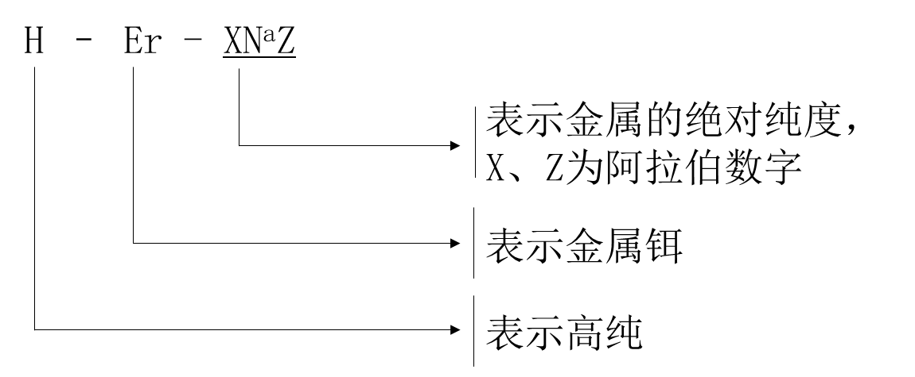
示例：H-Er-3Nª5表示绝对纯度为99.95%的高纯金属铒产品。
（3）技术要求
产品化学成分应符合表1的规定。需方如对产品有特殊要求，供需双方可另行协商。
产品为锭状，呈银白色金属光泽。产品表面应无目视可见夹杂物和氧化物脱落粉末。

表1 产品的化学成分
产品牌号 |  |  |  | H-Er-4Nª5 | H-Er-4Nª | H-Er-3Nª5 | H-Er-3Nª
化学成分（质量分数）/% | Er,不小于 |  |  | 99.995 | 99.99 | 99.95 | 99.9
 | 杂质含量，不大于 | 稀土杂质合量 |  | 0.0015 | 0.002 | 0.005 | 0.01
 |  | 非稀土杂质 | Al | 0.006 | 0.001 | 0.005 | 0.01
 |  |  | B | 0.00005 | 0.0001 | 0.005 | 0.001
 |  |  | Ca | 0.0005 | 0.001 | 0.002 | 0.005
 |  |  | Co | 0.0001 | 0.0005 | 0.001 | 0.005
 |  |  | Cr | 0.0005 | 0.001 | 0.002 | 0.005
 |  |  | Cu | 0.0002 | 0.001 | 0.002 | 0.01
 |  |  | Fe | 0.0005 | 0.001 | 0.005 | 0.02
 |  |  | K | 0.00005 | 0.0001 | 0.0005 | 0.002
 |  |  | Li | 0.00005 | 0.0001 | 0.0005 | 0.002
 |  |  | Mg | 0.0001 | 0.0005 | 0.001 | 0.002
 |  |  | Mn | 0.0001 | 0.0002 | 0.001 | 0.002
 |  |  | Na | 0.00005 | 0.0001 | 0.0005 | 0.002
 |  |  | Ni | 0.0005 | 0.001 | 0.005 | 0.01
 |  |  | Pb | 0.0003 | 0.0005 | 0.001 | 0.005
 |  |  | Si | 0.0005 | 0.001 | 0.005 | 0.01
 |  |  | Sn | 0.0001 | 0.0005 | 0.002 | 0.005
 |  |  | Th | 0.000001 | 0.0001 | 0.0001 | 0.0001
 |  |  | Ti | 0.0005 | 0.001 | 0.01 | 0.015
 |  |  | U | 0.000001 | 0.0001 | 0.0001 | 0.0001
 |  |  | V | 0.0001 | 0.0005 | 0.001 | 0.005
 |  |  | Zn | 0.0001 | 0.0005 | 0.001 | 0.005
 |  |  | Ta、 Nb 、Mo 、 W的合量 | 0.001 | 0.001 | 0.01 | 0.01
 |  |  | C | 0.002 | 0.005 | 0.008 | 0.01
 |  |  | O | 0.005 | 0.008 | 0.03 | 0.06
 |  |  | N | 0.002 | 0.002 | 0.005 | 0.008
 |  |  | S | 0.002 | 0.002 | 0.005 | 0.005
 |  |  | Cl | 0.0005 | 0.001 | 0.003 | 0.005
 | 杂质合量，不大于 |  |  | 0.005 | 0.01 | 0.05 | 0.1
（4）试验方法
产品中稀土杂质含量的分析方法按GB/T 18115.11和XB/T 628的规定进行，分析范围交叉时以XB/T 628为仲裁方法。产品中非稀土杂质含量的分析方法按GB/T 12690(所有部分)和XB/T 628的规定进行，分析范围交叉时以XB/T 628为仲裁方法。铒(Er)的绝对纯度由计算得出，即[100%-∑表1所列杂质含量]。
（5）化学成分分析的取样方法
块状样品取样方法（气体元素测定及辉光放电质谱法测定）：在氩气保护气氛下，从金属锭中间截面位置上锯切试样，取样量不少于10 g，每件取好的块状样品应立即真空密封保存。
屑状样品取样方法（气体元素之外杂质元素含量测定）：用直径5 mm～10 mm的钻头在金属锭上下两面各钻三点以上，钻点均匀分布，弃去深度0.5 mm～1.0 mm的表面钻屑，然后钻取试样，每件取样量不少于10 g，将所得试样迅速混匀缩分至所需数量，并立即真空密封保存。取样过程应防止样品氧化。
2、主要技术依据
高纯稀土金属是众多高精尖稀土功能材料所必不可少的物质基础，尽管目前总的市场需求不大，但具有极高的战略价值，集中应用于前沿科技和高端应用领域，是一个国家稀土工业整体技术水平的体现。因稀土元素性质活泼、其与杂质性质各异、气体杂质难去除及制备过程中易造成污染等原因，使得高纯稀土金属制备较困难，为表示高纯稀土金属的制备水平，通常用绝对纯度表示稀土金属纯度。
高纯金属铒在稀土新材料领域发挥着重要的作用，主要应用于高纯金属铒靶材、磁致蓄冷材料、反应堆中子控制材料和合金添加剂等，成为高新技术产业发展不可或缺的关键材料，对其纯度要求日益严苛与多样化，需求量也与日俱增。近年来，随着稀土新材料研究深度、制备技术和性能需求的迅速发展，上述应用领域对高纯金属铒的纯度及特定杂质含量都提出了极高的要求。如高K栅介质薄膜对金属铒的绝对纯度要求达到4N以上，其中易迁移Li/Na/K等碱金属要求＜1ppm，对影响薄膜电阻率的Fe、Ni等过渡族元素要求＜10ppm，甚至小于5ppm，对释放a粒子容易造成器件软击穿的U、Th等放射性核素要求＜0.1ppm；Er₃Ni 系列合金、高能质子束源材料等对金属铒的绝对纯度要求达到3N5以上，其中关键有害杂质Al、Fe、Si、Ni等杂质含量均＜50ppm，O含量＜300ppm等；反应堆控制材料对高纯金属铒的绝对纯度要求≥3N，其中易引起材料肿胀或释放射线的Al、Mg、Ti、Li、B等杂质含量控制在200ppm以下，影响型材加工性能的气体杂质氧控制在500ppm以下，等等。基于高纯金属铒在高介电材料、磁制冷材料、光纤材料、中子控制材料等稀土新材料领域的成功开发与应用，体现出“金属纯度”与“材料性能”的紧密关联性。综合下游应用端对高纯金属铒的需求，本标准除对金属铒的绝对纯度有具体要求外，还对稀土杂质和非稀土杂质Al、B、Ca、Co、Cr、Cu、Fe、K、Li、Mg、Mn、Na、Ni、Pb、Si、Sn、Th、Ti、U、V、Zn、Ta、Nb 、Mo 、W、C、O、N、S、Cl等的含量进行严格限制。
欧美日等发达国家有关高纯金属铒制备技术起步早，金属铒的绝对纯度达到99.995%以上，已实现批量化生产，并在集成电路、磁制冷材料、光纤通讯器件和医用激光等领域实现应用。国内有研稀土新材料股份有限公司、湖南稀土金属材料研究院等国内单位在“十二五”期间致力于4N级高纯稀土金属制备技术开发，多家企业取得了突破性进展，具备了高纯金属铒产品的生产能力。其中，有研稀土建成了年产20吨高纯稀土金属生产线，其中金属铒（Er）绝对纯度均达到4N5以上，整套技术已达到国际领先水平。2014年，3N-4N级高纯稀土金属及合金经国家科技部的严格审查和筛选，入选为“国家重点新产品”；2016年，“4N级超高纯稀土金属集成化制备技术”荣获“2016年中国有色金属工业科技进步一等奖”。
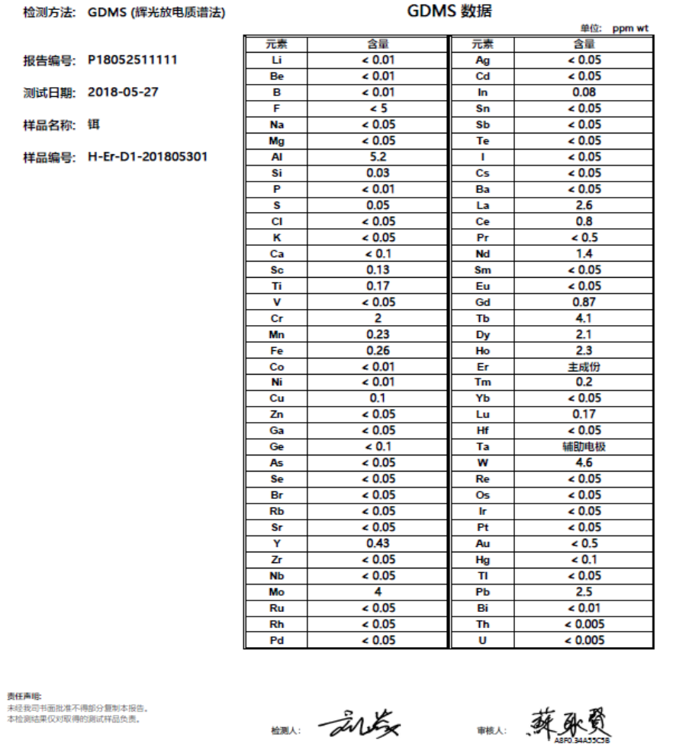
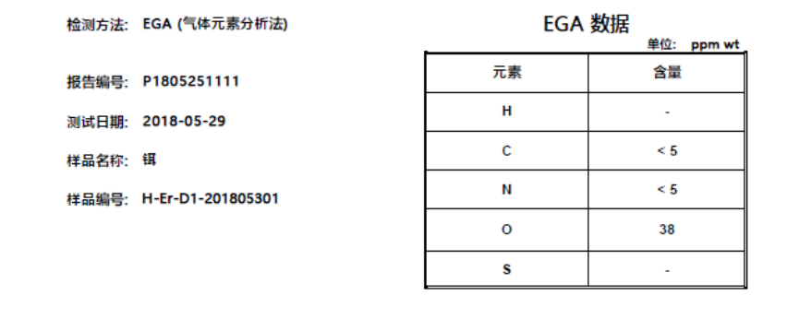
4N5级高纯金属铒第三方检测报告
针对不同领域对高纯金属铒产品技术指标的不同要求，其制备工艺也不同。目前，高纯金属铒生产以4N-5N级高纯氧化铒为原料，通过氟化工艺制备出高纯氟化铒，再通过金属钙还原制备出金属铒，然后经重熔精炼法去除Ca、Mg、K、Na、Mn、Ti等易挥发性杂质，通过工艺控制，可以制备出纯度为3N-3N5的高纯铒产品；当需要更高纯度的金属铒产品时，需经过真空蒸馏、固态电迁移、区熔提纯和电子束提纯等深度提纯工艺，进一步去除Al、Si、Fe、Ni、Cu、U、Th等金属杂质和部分气体杂质，可以制备出纯度为4N级及以上的高纯金属铒产品。经调研，各单位主流高纯金属铒产品如下表所示：
表 各单位产品的化学成分
产品牌号 | H-Er-4Nª5 |  | H-Er-4Nª |  |  |  | H-Er-3Nª5 |  |  | H-Er-3Nª
生产企业 | 企业  A | 本标准 | 企业  A | 企业  B | 企业C | 本标准 | 企业A | 企业C | 本标准 | 企业A | 企业C | 企业D | 本标准
Er | 99.995 | 99.995 | 99.99 | 99.99 | 99.99 | 99.99 | 99.95 | 99.95 | 99.95 | 99.9 | 99.9 | 99.9 | 99.9
稀土杂质总量 | 0.0015 | 0.0015 | 0.001 | 0.002 | 0.002 | 0.002 | 0.005 | 0.005 | 0.005 | 0.01 | 0.01 | 0.01 | 0.01
Al | 0.001 | 0.001 | 0.001 | 0.00015 | 0.005 | 0.0015 | 0.02 | 0.005 | 0.005 | 0.01 | 0.01 | 0.01 | 0.01
B | 0.00005 | 0.00005 | 0.00005 | 0.0001 | 0.0005 | 0.0001 | 0.002 | 0.005 | 0.005 | 0.0001 | 0.005 | 0.005 | 0.001
Ca | 0.0005 | 0.0005 | 0.001 | 0.0005 | 0.001 | 0.001 | 0.001 | 0.002 | 0.002 | 0.002 | 0.005 | 0.005 | 0.005
Co | 0.0001 | 0.0001 | 0.0005 | 0.0005 | 0.0005 | 0.0005 | 0.001 | 0.001 | 0.001 | 0.005 | 0.005 | 0.005 | 0.005
Cr | 0.0005 | 0.0005 | 0.0005 | 0.0001 | 0.0005 | 0.001 | 0.002 | 0.002 | 0.002 | 0.005 | 0.005 | 0.005 | 0.005
Cu | 0.0002 | 0.0002 | 0.001 | 0.0005 | 0.001 | 0.001 | 0.0015 | 0.002 | 0.002 | 0.01 | 0.01 | 0.01 | 0.01
Fe | 0.001 | 0.001 | 0.002 | 0.001 | 0.001 | 0.002 | 0.005 | 0.005 | 0.005 | 0.02 | 0.02 | 0.02 | 0.02
K | 0.00005 | 0.00005 | 0.0001 | 0.0001 | 0.0001 | 0.0001 | 0.0005 | 0.0005 | 0.0005 | 0.002 | 0.002 | 0.002 | 0.002
Li | 0.00005 | 0.00005 | 0.0001 | 0.0001 | 0.0001 | 0.0001 | 0.0005 | 0.0005 | 0.0005 | 0.002 | 0.002 | 0.002 | 0.002
Mg | 0.0001 | 0.0001 | 0.0005 | 0.0001 | 0.0005 | 0.0005 | 0.001 | 0.001 | 0.001 | 0.002 | 0.002 | 0.005 | 0.002
Mn | 0.0001 | 0.0001 | 0.0002 | 0.0001 | 0.0002 | 0.0002 | 0.001 | 0.001 | 0.001 | 0.002 | 0.002 | 0.002 | 0.002
Na | 0.00005 | 0.00005 | 0.0001 | 0.0001 | 0.0001 | 0.0001 | 0.0005 | 0.0005 | 0.0005 | 0.002 | 0.002 | 0.002 | 0.002
Ni | 0.0005 | 0.0005 | 0.001 | 0.0001 | 0.001 | 0.001 | 0.005 | 0.005 | 0.005 | 0.01 | 0.005 | 0.01 | 0.01
Pb | 0.0003 | 0.0003 | 0.0002 | 0.0005 | 0.0002 | 0.0005 | 0.001 | 0.001 | 0.001 | 0.005 | 0.005 | 0.005 | 0.005
Si | 0.0005 | 0.0005 | 0.001 | 0.0008 | 0.001 | 0.001 | 0.005 | 0.005 | 0.005 | 0.01 | 0.01 | 0.01 | 0.01
Sn | 0.0001 | 0.0001 | 0.0005 | 0.0001 | 0.0005 | 0.0005 | 0.002 | 0.002 | 0.002 | 0.005 | 0.005 | 0.005 | 0.005
Th | 0.000001 | 0.000001 | 0.0001 | 0.0001 | 0.0001 | 0.0001 | 0.0001 | 不做要求 | 0.0001 | 0.0001 | 不做要求 | 0.0001 | 0.0001
Ti | 0.0005 | 0.0005 | 0.001 | 0.0001 | 0.001 | 0.001 | 0.01 | 0.005 | 0.01 | 0.015 | 0.001 | 0.001 | 0.015
U | 0.000001 | 0.000001 | 0.0001 | 0.001 | 0.0001 | 0.0001 | 0.0001 | 不做要求 | 0.0001 | 0.0001 | 不做要求 | 0.0001 | 0.0001
V | 0.0001 | 0.0001 | 0.0005 | 0.0005 | 0.0005 | 0.0005 | 0.001 | 0.005 | 0.005 | 0.005 | 0.002 | 0.002 | 0.005
Zn | 0.0001 | 0.0001 | 0.0005 | 0.0005 | 0.0005 | 0.0005 | 0.001 | 0.005 | 0.005 | 0.005 | 0.002 | 0.005 | 0.005
Ta、 Nb 、Mo 、 W的合量 | 0.001 | 0.001 | 0.001 | 0.0003 | 0.001 | 0.001 | 0.01 | 0.01 | 0.01 | 0.01 | 0.01 | 0.01 | 0.01
C | 0.002 | 0.002 | 0.005 | 0.001 | 0.005 | 0.005 | 0.005 | 0.008 | 0.008 | 0.01 | 0.01 | 0.01 | 0.01
Cl | 0.0005 | 0.0005 | 0.001 | 0.001 | 0.001 | 0.001 | 0.005 | 0.005 | 0.005 | 0.005 | 0.005 | 0.005 | 0.005
N | 0.005 | 0.005 | 0.008 | 0.008 | 0.008 | 0.008 | 0.03 | 0.03 | 0.03 | 0.03 | 0.05 | 0.05 | 0.05
S | 0.002 | 0.002 | 0.002 | 0.001 | 0.002 | 0.002 | 0.005 | 0.005 | 0.005 | 0.008 | 0.005 | 0.005 | 0.008
O | 0.002 | 0.002 | 0.001 | 0.001 | 0.002 | 0.002 | 0.005 | 0.005 | 0.005 | 0.005 | 0.01 | 0.01 | 0.005
杂质总量 | 0.005 | 0.005 | 0.01 | 0.001 | 0.01 | 0.01 | 0.05 | 0.05 | 0.05 | 0.1 | 0.1 | 0.1 | 0.1
备注：企业B仅有4N牌号产品，企业C仅有3N5、3N牌号产品；企业D仅有3N牌号产品。
三、预期达到的社会效益
本标准方法的建立可进一步促使有限的稀土元素的利用价值得到更好的拓展，进一步规范并提高稀土企业的生产能力、产品品质及全国同行的实际生产、引导全球范围内的实际贸易市场，本标准修订对产业发展具有一定的支撑作用。
《高纯金属铒》标准为首次制定，规定了高纯金属铒的分类、技术要求、试验方法、检验规则等内容，适用于真空精炼、电解精炼、区域熔炼等提纯方法制得的高纯金属铒产品，其技术指标已达到国际先进水平，满足了金属铒靶材、储氢材料等的应用要求。本文本起草单位包含了国内高纯稀土金属生产优势主要单位，内容全面、详实，条款清晰，可操作性强，提升了我国在高纯金属材料领域国际竞争力，可为我国新稀土新功能材料的开发和应用提供物质保障，对促进我国经济发展和科技进步具有现实和长远的战略意义。
四、与国际、国外同类标准技术内容的对比情况
国外高纯金属铒生产单位以美国埃姆斯、日矿金属、日本钇公司等为主，系统、全面地开发出了电解精炼、区域熔炼、固态电迁移等高纯金属铒提纯技术，制备出绝对纯度可达4N级的高纯金属铒产品，在溅射铒靶、储氢材料等领域实现稳定应用。国内高纯金属铒生产单位主要为有研稀土、湖南稀土院、包头稀土院、长汀稀土等，自主开发了高纯金属铒规模化制备技术，打破了国外技术封锁，产品绝对纯度达到4N级，解决了高纯金属铒靶材、磁致蓄冷材料、反应堆中子控制材料和合金添加剂等稀土材料制备用高纯稀土金属原料“卡脖子”问题，高纯金属铒产品技术指标达到国际先进水平。
五、采标情况，以及是否合规引用或采用国际国外标准
经查，本标准的制订与现有的标准及制订中的标准协调配套，无重复交叉现象。
六、与有关法律、法规的关系
本标准本文件按照GB/T 1.1-2020《标准化工作导则 第1部分：标准化文件的结构和起草规则》的规定起草。本标准与现行法律、法规和相关标准相协调、无冲突。
七、重大分歧意见的处理经过和依据
无重大分歧。
八、涉及专利的有关说明
本标准未涉及相关知识产权。
九、贯彻标准的要求，以及组织措施、技术措施、过渡期和实施日期的建议等措施建议
发布后需要撰写宣贯推广材料，可以选择公众号、网站或其他方式进行宣贯推广。
十、其他应当说明的事项
无。

《高纯金属铒》标准编制工作组
2023年9月15日

